**銘　　傳　　大　　學**

**資 訊 工 程 學 系**

**專 題 研 究 總審審本**

本校壹零壹學年度 資訊工程學系

組員：　　　　張浩哲　　　、　　　　黃智鐸

　　　　洪廣元

專題研究：　　　　　　羽球高遠發球輔助系統之研究

指 導 教 授 ：

**中華民國　壹零貳　年　十　月　七　日**

目錄

目錄2

圖目錄4

表目錄5

研究動機6

第一章　文獻探討7

(一)、Kinect技術介紹7

第二章　Kinect的應用技術10

第三章　高遠發球常見錯誤13

(一)、基本高遠發球簡介14

(二)、高遠發球常見錯誤介紹16

(三)、常見錯誤姿勢結論19

第四章　結論與未來工作20

(一)、實作方法20

第五章　參考文獻23

(一)、糾正前後比較圖簡介23

(二)、實驗統計表25

(三)、實驗結果結論31

(四)、長期追蹤實驗32

第六章　實驗總結34

第七章　參考文獻35

**圖目錄**

圖1－1　Kinect 7

圖1－2　Kinect SDK for Windows 的架構8

圖2－1　Kinect骨架資訊圖10

圖2－2　X,Y,Z數據圖10

圖2－3　雙腳站立示意圖11

圖2－4　骨架展示圖12

圖3－1　正手發高遠球連續動作13

圖3－2　羽球初學者常犯的高遠發球錯誤動作16

圖4－1　實驗者發球位置示意圖20

圖5－1　未糾正前的比較圖23

圖5－2　經糾正後的比較圖24

圖5－3　糾正前發球20球示意圖32

圖5－4　糾正後發球20球示意圖32

**表目錄**

表5－1　未經過程式糾正姿勢實驗統計表25

表5－2　未經過程式糾正前姿勢錯誤統計表26

表5－3　未經過程式糾正前姿勢錯誤比例表27

表5－4　經糾正後的發球姿勢紀錄表28

表5－5　實驗前與實驗後距離的比較表29

表5－6　實驗前與實驗後高度的統計表30

表5－7　實驗者平均進步退步比較表31

**研究動機**

羽毛球一直是國內很盛行的運動，在比賽中，發球的好壞就能影響得分，這次我們將針對高遠球發球的姿勢進行偵錯，我們結合體感遊戲，藉此讓練習者利用XBOX360的虛擬平台能夠觀察自己的發球姿勢，並加以調整，另外此程式也可以幫助羽球大班級課程的開設，有鑑於一對多數學生的大班級，希望練習者能夠藉由此程式能夠對發高遠球更加上手，也能減少更多人力與物力的成本，期許這套系統能夠協助練習者進而提升高遠發球的好球率。

因此，我們先行收集以及整理高遠發球常會發生的各種錯誤動作之資料，並且將其結合XBOX360的Kinect的體感系統，設計出一套能夠幫助人們克服定點發球時，所面對的姿勢錯誤及重心位置等難題，期望這套系統能夠有效率、清楚的幫助練習者克服在高遠發球所遇到的困難。

**第一章　文獻探討**

**(一)、Kinect 技術介紹**

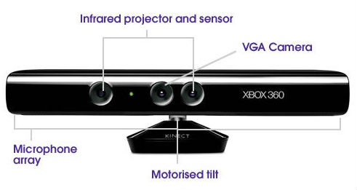

**圖1－1、Kinect[1]**

1. **VGA Camera** : RGB彩色攝影鏡頭，用來捕捉和錄製彩色畫面的。
2. **Infrared Projector And Sensor** : 由紅外線發射器還有紅外線CMOS攝影機所組成的3D結構光深度影像感應器，用來擷取物體的深度影像(物體距離攝影機的長度)。
3. **Microphone** : 四組麥克風所組成的陣列型麥克風，透過四個麥克風所收到的音訊傳到數字訊號處理器，利用數據運算指令比對聲音來消除背景的雜音，還原原來的聲音的原貌。並且可以透過音訊來進行語音識別和聲源定位。
4. **Motorised Tilt** : 底座的馬達，追焦技術會隨著對焦的物體移動跟著轉動。

Kinect 是由微軟所開發在XBOX 360上面的一個體感偵測器，他讓玩家可以在不使用一些搖桿或是手持的感應器來跟遊戲互動，而是使用了Kinect上面是由三個鏡頭所組成的體感攝影機以及麥克風，來捕捉玩家的肢體動作或是臉部五官和一些語音指令。

透過Kinect SDK for Windows 方便我們可以在電腦上使用C #來開發軟體或是研究一些學術上的專業，使開發者可以更容易使用人性化的設計。

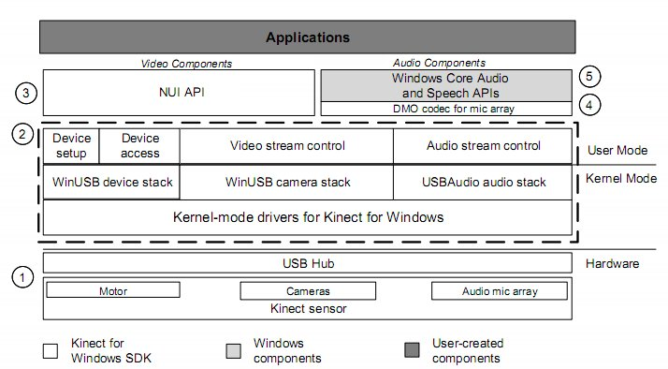

**圖1－2、Kinect SDK for Windows 的架構[2]**

1. Kinect 硬體包含攝影機、陣列麥克風、追焦馬達，透過USB 跟電腦連結。
2. Kinect 驅動程式包含核心模式跟使用者模式。
3. NUI (Nature User Interface) API (Application Interface) ，NUI API是Kinect的核心，主要支援影像和連接的設備的管理功能，包含

* 確認Kinect裝置是否有跟電腦連接。
* 讀取Kinect裝置掃描到的深度影像數據。
* 提供處理後的影像深度影像數據去支持骨架追蹤。

1. Kinect Audio Dmo，提供聲源定位的功能。
2. Windows 音訊核心的APU。

**第二章　Kinect應用的技術與前置實驗**

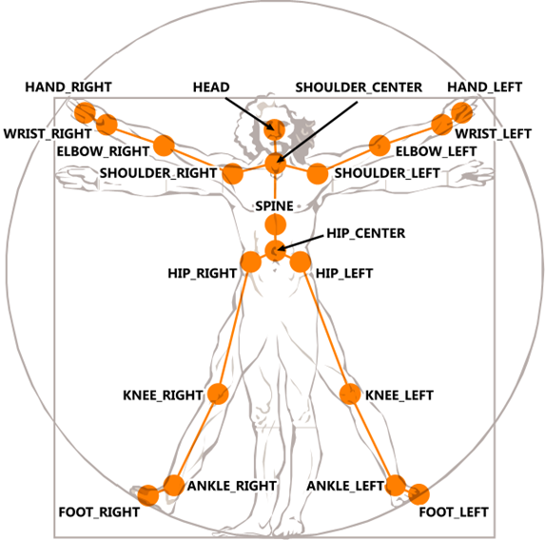

**圖2－1、Kinect骨架資訊圖[2]**

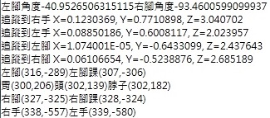

**圖2－2、X,Y,Z數據圖**

**˙羽球發球預備的手部以及腳的站位姿勢偵測**

Kinect的關節點偵測我們使用了(如圖3-2所示)Hand.Right的X.Y,Z和Foot.Right 跟 Foot.Left的X.Y,Z值，掃描出來關節點的X.Y,Z值我們可以知道對應的其他關節點所有相對距離，來推斷使用者的姿勢是否達到標準姿勢。羽毛球發球預備時，如果是右撇子的話會以左手來發球，球的位子會在(如圖3-1所示) Spine跟Shoulder_Center這兩點之間(胸前)，利用這兩點之間的距離我們將左手拿球的Hand_Left的Y設在這兩點的範圍之間(HL.Y>Spine.Y而且HL.Y<SC.Y)，就是發球時球應該放的位子。而發球預備期的腳站位是呈現一個丁字型，左腳站姿為直的，右腳則成45度的形狀(如圖3－2所示)，雙腳需與肩膀同寬。

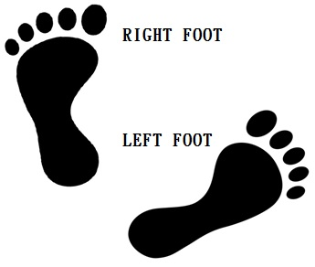

**圖2－3、雙腳站立示意圖**

右手(球拍)高度需要高於腰部(Hip_Center)且不能高過肩膀的位子。推斷右手拍子位子是否正確，我們利用到Hand_Right的Y值跟Hip_Center的Y和有Shoulder_Right的Y來比較，HR.Y>HipC.Y 而且HR.Y<SR.Y的範圍。只要能夠讀取到關節點的資訊我們都可以利用關節點的座標來算出我們想要的姿勢的位子，利用位子我們可以用來矯正我們錯誤的運動姿勢，讓我們可以利用Kinect來學習運動的正確姿勢。

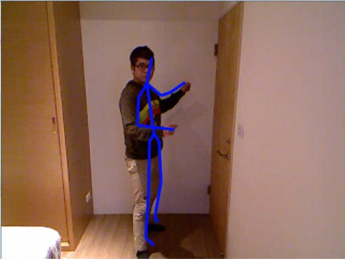

**圖2－4、骨架展示圖**

**第三章 高遠發球常見錯誤**

羽毛球是一種擁有鮮明節奏與技術和極具爆發力等特性的運動，在羽毛球運動的過程中，發球是得分之鑰，發球的精準控制是其牽動整場的優勢與勝敗的關鍵，所謂高遠球就是指正常高遠發球大約在4~5米下落，而這種球一般在7~8米才下落,而且落點很靠後，幾乎在底線頭頂直接下落，發出這種球使得對手需花費更多力量與速度，因此為求得發出穩定.精準的高遠球，必須經過不斷的練習。

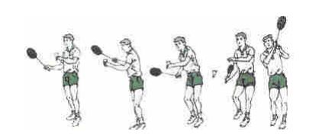

**圖3－1、正手發高遠球連續動作[3]**

**(一)、基本高遠發球簡介**

* **準備動作**

1﹒羽毛球高遠球發球在動作上，其雙腳站立的位置是很重要的，使用右手握拍，雙腳分別站立，與肩膀同寬，左腳在前，右腳在後（腳

尖向右斜前方），重心在後腳上,角度大約呈45度,身體自然的斜側。

2﹒左手持球，微彎曲，其位置大約置於其胸前。

3﹒右手握拍，右手自然曲肘置於身體右後方。

* **引拍動作**

持球之左手將球鬆放，使球自然的落下，並隨即收回身體左側，右手上手臂外旋，並帶動手肘下手臂沿著半弧形做引拍之動作。

* **擊球動作**

發球時，身體重心由右腳移至左腳。

身體由右向左轉，球拍由後向前，下向上擺動，以上臂帶動前臂，再帶動手指，手腕使力擊球，當球和拍上的弦接觸的時候，以輕微的腰力和自然大弧度擺動配合，以球拍正面擊球，擊球位置在身體的前方和腰以下跟膝以上。

* **跟進動作**

擊球後， 右手順勢自然的往左上方揮動。

高遠球如果發得不夠到位可能會使對手有機可趁，正確的動作能夠幫助你掌握比賽，使自己能夠創造更多的得分機會，自然而然，發球亦是初學者最為重視的基本動作。

**(二)、高遠發球常見錯誤介紹**

|  |  |
| --- | --- |
| 1﹒腳的站姿：雙腳平行，腳站姿位置角度過小，不力於施力 | |
| 1.jpg | 5.jpg |
| 正確姿勢[6] | 錯誤姿勢 |
| 2﹒手的位置：手的角度過小。 | |
| 988.jpg | 6.jpg |
| 正確姿勢[7] | 錯誤姿勢 |
| 3﹒身體的位置(肩膀)：由於站姿的錯誤，造成揮拍時的身體(肩膀)角度(大約45度) 。 | |
| 55.jpg | 87.jpg |
| 正確姿勢[7] | 錯誤姿勢 |
| 4﹒左手持球位置：大部分人持球位置過低，以至於球被擊出時揮擊力量無法用力實施。 | |
| 12.jpg | 9.jpg |
| 正確姿勢[7] | 錯誤姿勢 |
| 5﹒手的彎曲動作、揮拍結束：打到球後揮拍不夠，導致球打得不夠高（手肘位置）。 | |
| 47.jpg | 86.jpg |
| 正確姿勢[6] | 錯誤姿勢 |

**圖3－2、羽球初學者常犯的高遠發球錯誤動作**

在羽球發球的正確姿勢我們發現到了一般人會發生的錯誤:  
**一、腳的站姿:** 雙腳平行站立與肩膀同寬、持球相對的腳沒有朝向要發球的地方移動，可能會造成球發不到對角的位子。

**二、手的位置：**雙手距離太過近，右手發球準備位子應該要往後延伸保持球拍跟球的距離。

**三、身體的位置(肩膀):**肩膀的角度會因為腳的站姿出現明顯的錯誤，需要與腳來配合，肩膀的面是要依照右腳的朝向來作決定。

**四、左手持球位置：**發球的位子應該要在胸前而不是在腰前，球的落下距離要夠配合右手來揮拍能使球的力道夠足夠打得更遠更高。

五、**手的彎曲動作、揮拍結束**：揮拍動作如果沒有收好會影響球的高度，讓球飛的不夠高最後導致掛網。

**(三)、常見錯誤姿勢結論**

羽球發球的分析上，得知了羽球發球的重要四個關鍵，左手、右手的位子、雙腳的站姿、以及肩膀的朝向。在發球動作的時候身體重心的移動、手臂揮動、手腕的鞭擊這幾個動作的力量要協調好，使得整個動作連貫協調，把身體各部分的力量通過球拍作用到球上，讓球可以發得更遠打得更有尾勁。

**第四章　專題研究成果**

**(一)、實作方法**

我們利用Kinect找到了骨架上的位子(Position)，每個骨架位子都有個三維座標X,Y,Z，這些X,Y,Z提供關節點位子的高度方向以及遠近，讓我們可以用來判別羽毛球實驗者的四個重要姿勢的位子，腳的姿勢、左右手姿勢、肩膀滋事等四個發球的正確位子。

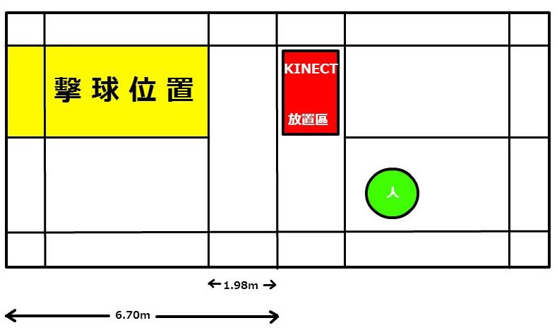

**圖4－1、實驗者發球位置示意圖**

* **加入、宣告關節點**

Joint jpl = FrameSkeletons[i].Joints[JointType.HandLeft];

Joint jpr = FrameSkeletons[i].Joints[JointType.HandRight];

Joint jlf = FrameSkeletons[i].Joints[JointType.FootLeft];

Joint jrf = FrameSkeletons[i].Joints[JointType.FootRight];

Joint jsl = FrameSkeletons[i].Joints[JointType.ShoulderLeft];

Joint jsr = FrameSkeletons[i].Joints[JointType.ShoulderRight];

Joint jar = FrameSkeletons[i].Joints[JointType.AnkleRight];

Joint jal = FrameSkeletons[i].Joints[JointType.AnkleLeft];

Joint shou = FrameSkeletons[i].Joints[JointType.ShoulderCenter];

Joint spin = FrameSkeletons[i].Joints[JointType.Spine];

Joint hip = FrameSkeletons[i].Joints[JointType.HipCenter];

* **右腳的角度判別**

double jtr = Math.Atan2(jrf.Position.Z - jar.Position.Z, jrf.Position.X - jar.Position.X)*180/3.14 ;//右腳的角度

* **左腳的角度判別**

double jtl = Math.Atan2(jlf.Position.Z - jal.Position.Z, jlf.Position.X - jal.Position.X)*180/3.14 ;//左腳的角度

* **肩膀姿勢判別**

double jls = Math.Atan2(jsl.Position.Z - jsr.Position.Z, jsl.Position.X - jsr.Position.X)*180/3.14;//肩膀的角度

* **右腳和左腳的角度差判別**

if (Math.Abs(jtr - jtl) >= 35 && Math.Abs(jtr - jtl) <= 65)

//右腳與左腳的角度差判斷

textBlock4.Text = "腳姿正確";

else

textBlock4.Text = "腳姿錯誤";

if (Math.Abs(jtl - jls) >= 35 && Math.Abs(jtl - jls) <= 65)

//肩膀與左腳的角度差判斷

textBlock1.Text = "肩膀正確";

else

textBlock1.Text = "肩膀錯誤~";

* **右手姿勢判別**

if (jpr.Position.Z - jsr.Position.Z > 0.15) //右手至少往後一定距離

textBlock2.Text= "右手正確";

else

textBlock2.Text= "右手錯誤~";

if (jpl.Position.X - ((jsl.Position.X + jsr.Position.X) / 2 + 4 * (jlf.Position.X - jal.Position.X)) >= -0.03

&& jpl.Position.X - ((jsl.Position.X + jsr.Position.X) / 2 + 4 * (jlf.Position.X - jal.Position.X)) <= 0.03

&& jpl.Position.Y < shou.Position.Y && jpl.Position.Y > spin.Position.Y && jsl.Position.Z -jpl.Position.Z >= 0.5)

//左手是擺在以發球的方向擺在胸前一定距離，所以要加上腳的斜率

textBlock3.Text = "左手正確";

else

textBlock3.Text = "左手錯誤";

**第五章 實際測驗結果**

**(一)、糾正前後比較圖簡介**

**一、未糾正之前**

|  |  |
| --- | --- |
| C:\Users\ImNate\Desktop\照片\z 未糾正\文件.jpg | C:\Users\ImNate\Desktop\照片\莊 未糾正\2.jpg |
| 在未糾正之前我們找來的兩位實測者的羽球發球姿勢 | |

**圖5－1、未糾正前的比較圖**

上圖從實驗十五人當中抽選兩位來做為男女生姿勢比較以及男女普遍發生的錯誤姿勢，男為實驗(4)女為實驗(2)，在未糾正發球姿勢男生的左、右手發球的距離有拉開，而女生的左、右手距離會比較靠近。男、女持球都會放在腹部的前面。左、右腳的角度跟方向不正確。

**二、經糾正過後**

|  |  |
| --- | --- |
| C:\Users\ImNate\Desktop\照片\z2\2.jpg | C:\Users\ImNate\Desktop\照片\莊2\2.jpg |
| 糾正之後兩位實測者的羽球發球姿勢 | |

**圖5－2、經糾正後的比較**

兩位實測者在經過羽球高遠發球輔助系統的修正後，主要調整了男女生的左、右手的位子，將左手持球的預備位子提升在胸前，右手拍子預備動作調整在後面一點。女生的調整通常都比較大，手部姿勢跟腳的站姿，通常經過大幅度調整過後的實測人員發球會比較不習慣，因此影響了發球的結果。

**(二)、實驗統計表**

|  |  |  |  |  |
| --- | --- | --- | --- | --- |
|  | 是否碰到球 | 是否過網 | 距離(m) | 高度 |
| 實驗(1) | 是 | 是 | 5.4m | 中 |
| 實驗(2) | 是 | 是 | 4.8m | 中 |
| 實驗(3) | 否 | 否 | 0m | 無 |
| 實驗(4) | 是 | 是 | 7.2m | 中 |
| 實驗(5) | 是 | 是 | 4.8m | 高 |
| 實驗(6) | 是 | 是 | 6.0m | 高 |
| 實驗(7) | 是 | 是 | 7.3m | 高 |
| 實驗(8) | 是 | 是 | 7m | 中 |
| 實驗(9) | 是 | 是 | 6.6m | 中 |
| 實驗(10) | 是 | 是 | 4.9m | 中 |
| 實驗(11) | 是 | 否 | 0m | 無 |
| 實驗(12) | 是 | 是 | 6.2m | 低 |
| 實驗(13) | 是 | 是 | 5.2m | 高 |
| 實驗(14) | 是 | 是 | 6.4m | 中 |
| 實驗(15) | 是 | 是 | 6.0m | 低 |

**表5-1、未經過程式糾正姿勢實驗統計表**

**高度 無: 1.5m以下 低:1.55~2.1 中:2.1~4.1 高:4.1以上   
(單位:m 公尺)**

**距離測定範圍為 發球點到球落地兩點之間距離**

|  |  |  |  |  |
| --- | --- | --- | --- | --- |
|  | 左手 | 右手 | 肩膀 | 雙腳 |
| 實驗(1) | O | X | O | O |
| 實驗(2) | O | X | O | O |
| 實驗(3) | X | X | X | X |
| 實驗(4) | O | X | O | O |
| 實驗(5) | X | X | O | X |
| 實驗(6) | O | X | X | X |
| 實驗(7) | X | X | O | O |
| 實驗(8) | X | O | O | O |
| 實驗(9) | O | X | X | X |
| 實驗(10) | O | X | X | X |
| 實驗(11) | X | X | X | X |
| 實驗(12) | X | O | O | O |
| 實驗(13) | O | O | O | X |
| 實驗(14) | O | X | X | X |
| 實驗(15) | O | X | X | X |

**表5-2、未經過程式糾正前姿勢錯誤統計表**

**O:姿勢正確 X:姿勢錯誤**

|  |  |  |  |
| --- | --- | --- | --- |
|  | 姿勢錯誤 | 姿勢正確 | 錯誤比例 |
| 左手 | 6人 | 9人 | 40% |
| 右手 | 12人 | 3人 | 80% |
| 肩膀 | 8人 | 7人 | 53% |
| 雙腳 | 9人 | 6人 | 60% |

**表5-3、未經過程式糾正前姿勢錯誤比例表**

表(5-2)和表(5-3)是未經過羽球高遠球輔助系統糾正前，我們統計了四個重要的姿勢，右手姿勢、左手姿勢、肩膀姿勢以及雙腳姿勢的統計表，在統計中發現右手錯的是四個姿勢最多的有80%，再來是雙腳有60%其次是肩膀的53%以及左手的40%。

**表5-4、經糾正後的發球姿勢紀錄表**

|  |  |  |  |  |
| --- | --- | --- | --- | --- |
|  | 是否碰到球 | 是否過網 | 距離(m) | 高度 |
| 實驗(1) | 是 | 是 | 6.2m | 中 |
| 實驗(2) | 是 | 是 | 5.0m | 高 |
| 實驗(3) | 是 | 是 | 5.6m | 中 |
| 實驗(4) | 是 | 是 | 7.0m | 中 |
| 實驗(5) | 是 | 是 | 5.4m | 中 |
| 實驗(6) | 是 | 是 | 7.5m | 高 |
| 實驗(7) | 是 | 是 | 8.m | 高 |
| 實驗(8) | 是 | 是 | 6m | 低 |
| 實驗(9) | 是 | 是 | 6.8m | 中 |
| 實驗(10) | 是 | 是 | 4.5m | 中 |
| 實驗(11) | 是 | 是 | 6.5m | 中 |
| 實驗(12) | 是 | 否 | 0m | 無 |
| 實驗(13) | 是 | 是 | 4.8m | 低 |
| 實驗(14) | 是 | 是 | 7m | 中 |
| 實驗(15) | 是 | 是 | 5.8m | 低 |

**高度 無: 1.55以下 低:1.55~2.1 中:2.1~4.0 高:4.0以上**

**(單位:m 公尺)**

**距離測定範圍為 發球點到球落地兩點之間距離**

**表5-5、實驗前與實驗後距離的比較表**

|  |  |  |  |
| --- | --- | --- | --- |
|  | 糾正前發球距離 | 糾正後發球距離 | 進退步距離 |
| 實驗(1) | 5.4m | 6.2m | 0.8m |
| 實驗(2) | 4.8m | 5.0m | 0.2m |
| 實驗(3) | 0m | 5.6m | 5.6m |
| 實驗(4) | 7.2m | 7.0m | -0.2m |
| 實驗(5) | 4.8m | 5.4m | 0.6m |
| 實驗(6) | 6.0m | 7.5m | 1.5m |
| 實驗(7) | 7.3m | 8.m | 0.7m |
| 實驗(8) | 7.0m | 6m | -1m |
| 實驗(9) | 6.6m | 6.8m | 0.2m |
| 實驗(10) | 4.9m | 4.5m | -0.4m |
| 實驗(11) | 0m | 6.5m | 6.5m |
| 實驗(12) | 6.2m | 0m | -6.2m |
| 實驗(13) | 5.2m | 4.8m | -0.4m |
| 實驗(14) | 6.4m | 7m | 0.6m |
| 實驗(15) | 6.0m | 5.8m | -0.2m |

**表5-6、實驗前與實驗後高度的統計表**

|  |  |  |
| --- | --- | --- |
|  | 糾正前發球高度 | 糾正後發球高度 |
| 實驗(1) | 中 | 中 |
| 實驗(2) | 中 | 高 |
| 實驗(3) | 無 | 中 |
| 實驗(4) | 中 | 中 |
| 實驗(5) | 高 | 中 |
| 實驗(6) | 高 | 高 |
| 實驗(7) | 高 | 高 |
| 實驗(8) | 中 | 低 |
| 實驗(9) | 中 | 中 |
| 實驗(10) | 中 | 中 |
| 實驗(11) | 無 | 中 |
| 實驗(12) | 低 | 無 |
| 實驗(13) | 高 | 低 |
| 實驗(14) | 中 | 中 |
| 實驗(15) | 低 | 低 |

**表5-7、實驗者平均進步退步比較表**

|  |  |  |
| --- | --- | --- |
|  | 進步的實驗者 | 退步的實驗者 |
| 平均進步與退步距離(m) | 0.66(m) | -0.44(m) |

**扣除未過網的無效數據3為實驗者**

平均效能： 0.66(m)*47% - 0.44(m)*33% =0.165(m)

**(三)、實驗結果結論**

在實驗前我們請了實驗者以他的姿勢來發球後統計了他們發球的距離，第二次我們用羽球高遠發球輔助系統後統計了發球的距離。兩相比較後實驗者發球的距離普遍的進步了，進步的人有46%，而他們進步的距離平均為0.6公尺，退步的人有33%，而他們退步的距離平均為0.44公尺。在高度方面進步的人有20%，持平的有53%，退步的有26%，我們也計算出總體的平均進步效能為0.165公尺。

**(四)、長期追蹤實驗**

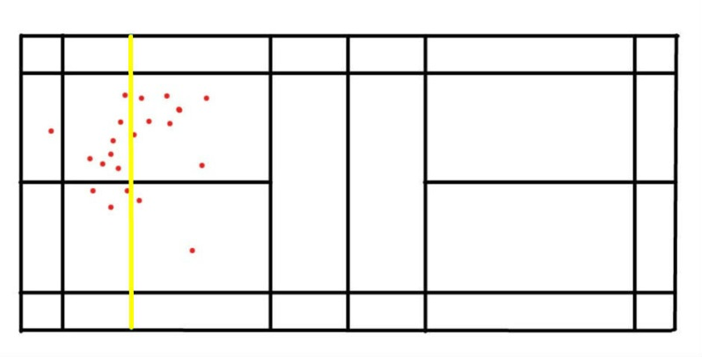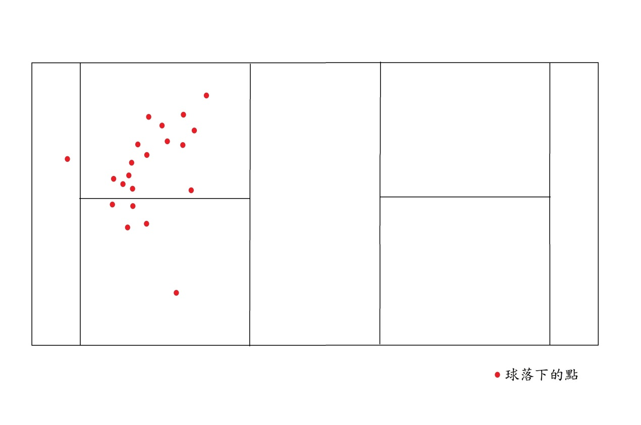

**圖5－3、糾正前發球20球示意圖**

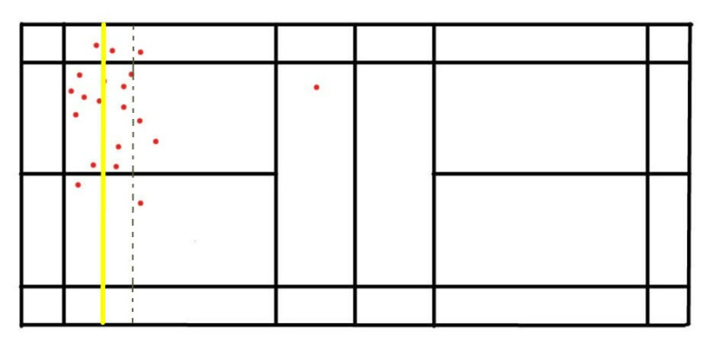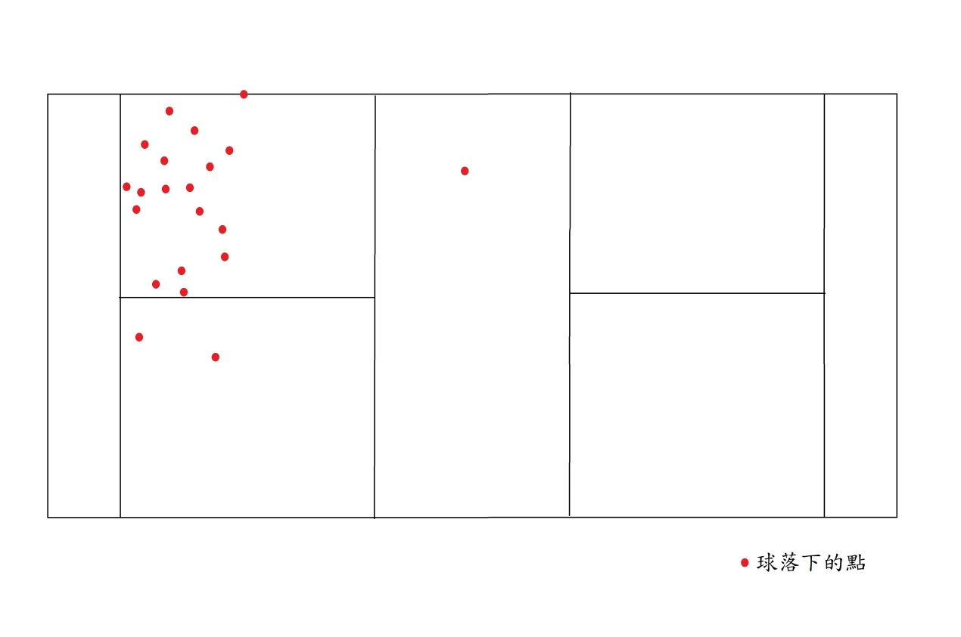

**圖5－4、糾正後發球20球示意圖**

在糾正後由於實驗者不習慣正確發球的姿勢可能會讓實驗的數據準確度，為了要讓實驗更加準確，我們在十五個測試的實驗同學裡面抽出三個同學，練習一個禮拜糾正後的姿勢(左、右手腳姿勢，肩膀)。圖(5－3)未經過羽球高遠發球輔助系統前發二十顆球球所落下的分布圖，圖(5－4)為練習一個禮拜後所發的二十顆球的分布圖。

在糾正前實驗者所發的球有30%位子都偏向於中線(羽毛球發球要發在對角)，而球落下的距離有一半都落在對手的前面或是頭頂，讓對手能比較好回擊形成了俗稱的”肉包球”(輕易回擊的球)，不僅發球的位子不穩定而且距離落差很大。經過一個禮拜練習糾正後的姿勢，落球點從一開始沒落在對角區的30%減少了一半為15%，讓發球發在對角的成功率提升到了85%，而且球的距離也比糾正前平均還要遠了一公尺。

**第六章 實驗總結**

經過此實驗後發現，大部分實驗的同學在經過未糾正前的左、右手姿勢大部分都會置於腰部附近(球拿的太低，球拍距離球太近)，腳站的姿勢跟肩膀斜度不夠(雙腳平行)，使得實驗同學發的球高度很高但是球的落點距離不夠遠。經羽球高遠發球輔助系統的糾正後，得知實驗同學主要是錯在腳以及左、右手(發球位子、持球位子)，將腳站的姿勢調整以及左、右手姿勢調整後發現大部分同學的距離都會變遠但是高度明顯的有下降。也有部分的實驗者因為姿勢跟標準姿勢落差太大導致發球的結果不理想。經系統糾正過後需要一段時間來維持標準姿勢並且習慣以後更能夠發揮正確姿勢的優點性。而使用正確姿勢發球會讓球的距離增加，讓球上升的高度下降，讓高度落在對手不容易回擊的高度增加對手回擊失誤的機率，並且讓球的力道增加飛得更遠。

**第七章　參考文獻**

1. **Linux for you** <http://www.linuxforu.com/2012/02/open-source-sets-microsofts-kinect-free/>
2. **Microsoft Developer Network** <http://msdn.microsoft.com/en-us/dn308572.aspx>
3. **涂國誠，國立成功大學教務處體育室羽球課程教學講義**<http://www.ncku.edu.tw/~sports/sport4/class/A2301/lecture.pdf>
4. **Kinect for Windows開發**<http://msdn.microsoft.com/zh-tw/hh367958.aspx>
5. **王森，Kinect體感程式設計入門，碁峯資訊股份有限公司（2012年11月）**
6. **楚天運動頻道**<http://ymq.ctsports.com.cn/jishu/2011103141952.html>
7. **羽球教學-陳偉華**<http://0rz.nicklee.org/2009/05/1-55.html>
8. **羽毛球百科**<http://yumaoqiu.baike.com/article-8088.html#1>
9. **羽球這一班** <http://blog.xuite.net/gymtigerx/blog>
10. **羽我同行**<http://cksimon.blogspot.tw/2008/07/blog-post_5785.html>